Vocabulario (1) - El/los, la/las

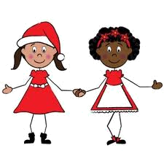
Complete
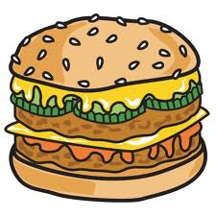
1
- ………… libro …22…
4
- ………… coche ………
2
3

- ………… hospital ………
- ………… casa ………
- ………… mesa ………
6
7
8
- ………… animal ………
5

- ………… llave ………

- ………… lápiz ………
- ………… manos ………
9
- ………… teléfono ………
10
11
- ………… queso ………
- ………… vaso ………
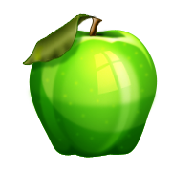
- ………… silla ………
13
- ………… hamburguesa ………
12
15
14
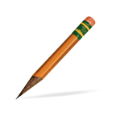
- ………… bolígrafo ………
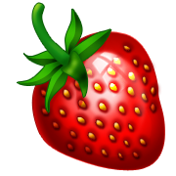

- ………… chicas ………
- ………… mujer ………
16
17
19

- ………… hombre ………
18
- ………… plátano ………
- ………… piña ………
21
22
- ………… uvas ………
20
- ………… manzana ………
23
26
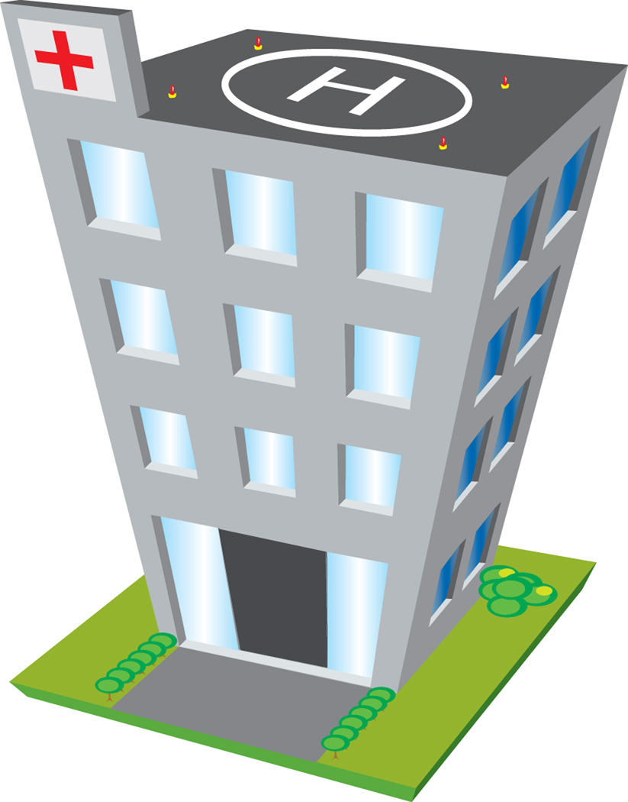
- ………… mango ………
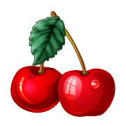
- ………… cerezas ………
24
- ………… fresa ………
- ………… naranja ………
25
Vocabulario (1) - El/los, la/las

Complete

- EL libro …22…
- EL coche 10
- EL hospital 26
- LA casa 11
- LA mesa 4
- EL animal 25
- LA llave 21
- EL lápiz 19
- LAS manos 15
- EL teléfono 5
- EL queso 3
- EL vaso 6
- LA silla 7
- LA hamburguesa 1
- EL bolígrafo 8
- LAS chicas 2
- LA mujer 14
- EL hombre 13
- EL plátano 16
- LA piña 23
- LAS uvas 20
- LA manzana 12
- EL mango 9
- LAS cerezas 24
- LA fresa 18
- LA naranja 17

